**به نام خدا**

تمرین کامپیوتری دوم – موازی سازی در سطح نخ

فربد عظیم محسنی 810100187

امیرحسین راحتی 81010144

* سوال اول:
* سوال دوم :
* سوال سوم :

در روش تست مونته کارلو ، هدف این است که با تکرار تصادفی یا غیر تصادفی تست با ورودی های مختلف و تعداد تکرار خیلی زیاد ، بتوانیم تمام حالات سیستم را تست کنیم .

در این مثال ، برای تخمین عدد π باید تعداد زیادی نقطه در فضای دو بعدی ایجاد کنیم .

ما در این سوال به جای استفاده از دایره کامل داخل یک مربع ، به علت تقارن دایره و مربع و همچنین سادگی محاسبات ، یک ربع دایره به شعاع یک داخل یک مربع به طول ضلع یک در نظر گرفتیم .



حالا راس پایین سمت راست را نقطه مبدا مختصات در نظر میگیریم و نقاطی را با حداکثر طول و عرض یک به صورت رندوم ایجاد میکنیم که داخل مربع بیوفتند . سپس فاصله آن ها را با مرکز حساب میکنیم . هر نقطه ای که فاصله ای کمتر مساوی یک تا مرکز داشته باشد داخل ربع دایره است .

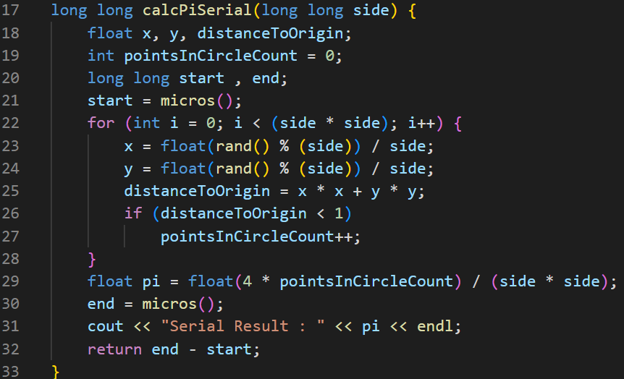

سپس برای محاسبه عدد پی کافی است حاصل چهار برابر تعداد نقاط داخل دایره را تقسیم بر مساحت مربع کنیم .

هرچه تعداد تکرار این کار بیشتر باشد خروجی دقیق تر خواهد بود.

برای موازی سازی این قطعه کد ، بخشی از برنامه که بیشترین عملیات را انجام میدهد حلقه فور است که میتواند به صورت موازی اجرا شود.

با استفاده از کتابخانه openMP ، قطعه کد موازی به شکل زیر خواهد بود:

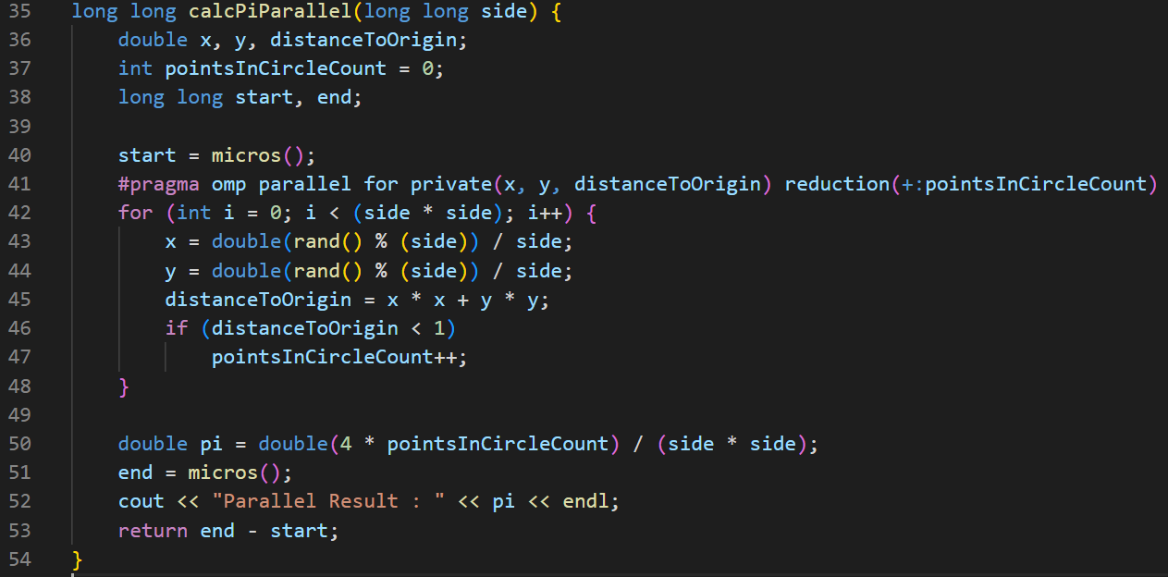

عبارت زیر به قطعه کد اضافه شده است :

این عبارت تکرار های حلقه را بین ترد ها تقسیم میکند . متغیر های x , y و فاصله از مرکز private هستند تا هربار سربار ایجاد آن ها در داخل حلقه را نداشته باشیم .

تعداد نقاط داخل دایره نیز برای هر ترد جداگانه محاسبه میشود . سپس بعد از اتمام کار همه ترد ها این مقدار با هم جمع میشود .



خروجی برای حدود 50 هزار بار تکرار حلقه و برای حالات موازی و سریال به صورت زیر خواهد بود که حدود 7 برابر speed up میدهد.

